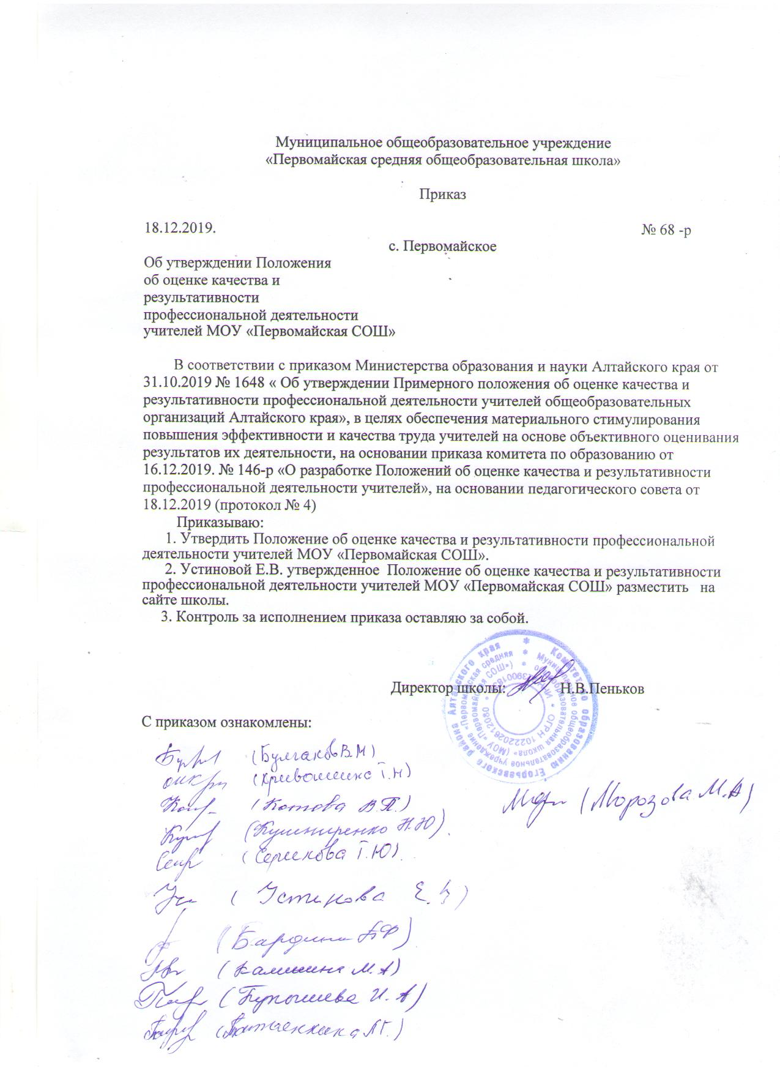

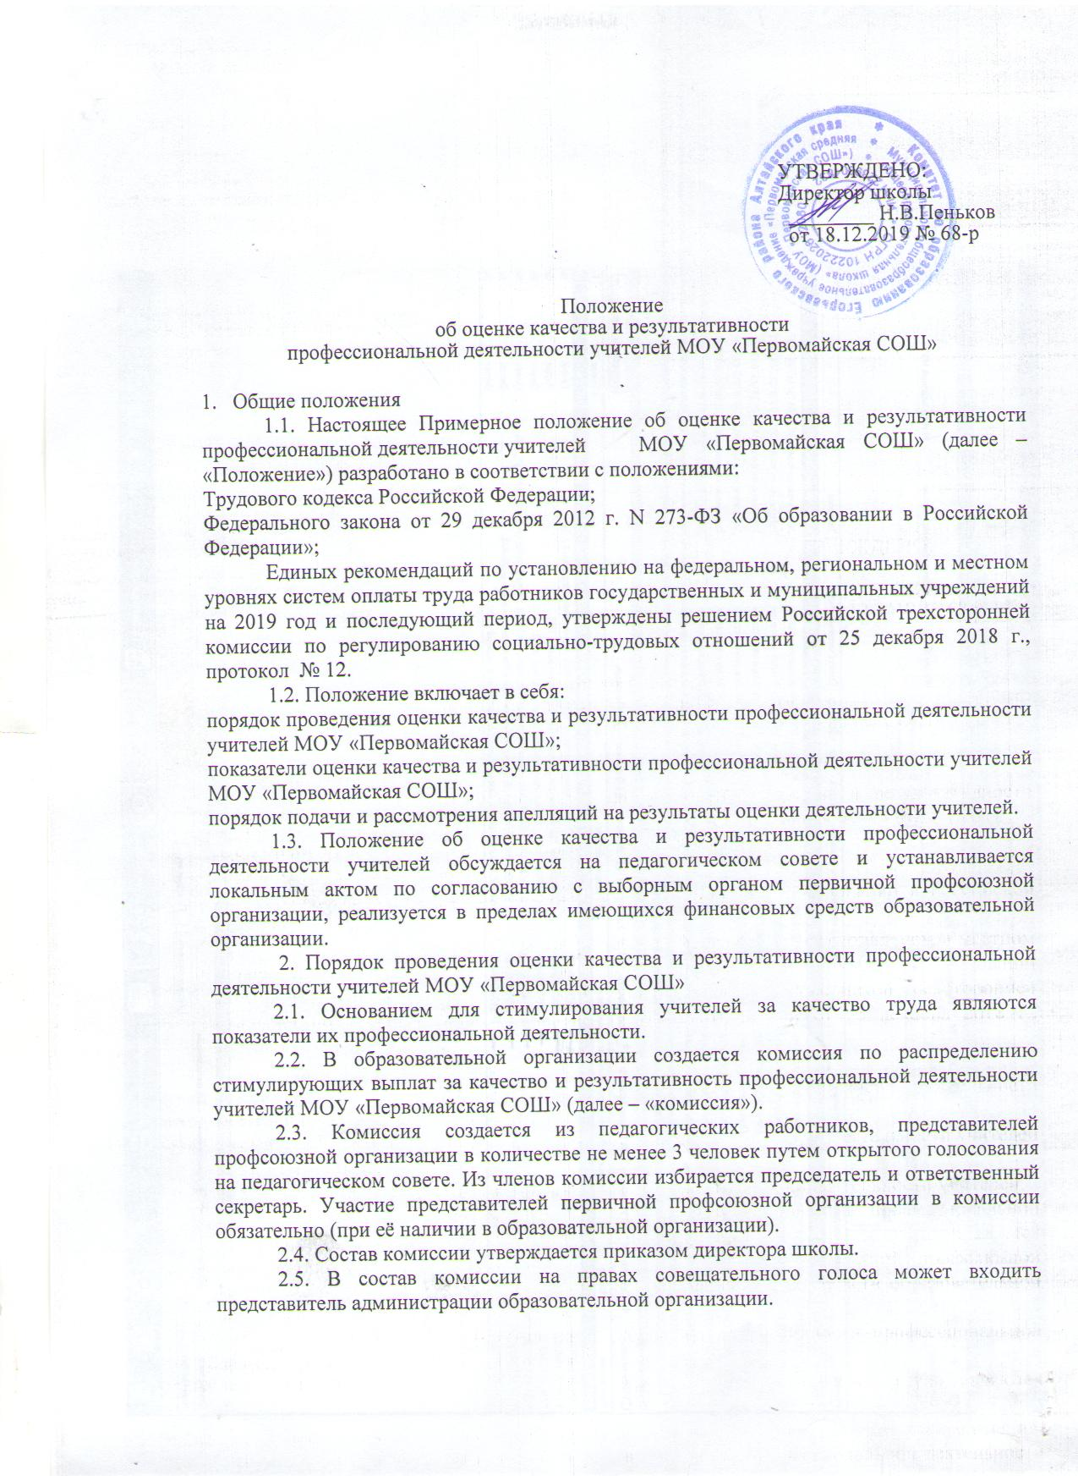

2.6. Комиссия рассматривает показатели и критерии эффективности деятельности педагогических работников 1 раза в год. Решения комиссии принимаются на основе открытого голосования путем подсчета простого большинства голосов.
2.7. На основании решения комиссии директор школы издает приказ об утверждении стимулирующих выплат качества и результативности профессиональной деятельности учителей общеобразовательных организаций.
2.8. Основанием для рассмотрения результатов показателей качества и результативности профессиональной деятельности учителя для установления стимулирующей выплаты является его личное обращение в комиссию не менее чем за неделю до её заседания.
2.9. Учитель, претендующий на установление стимулирующей выплаты, осуществляет самооценку профессиональной деятельности в соответствии с утвержденными показателями и представляет в комиссию оценочный лист с приложением подтверждающих документов. По завершении работы документы возвращаются учителю.
2.10. Основными принципами оценки достижений учителя являются:
единая процедура и технология оценивания;
достоверность используемых данных;
соблюдение морально-этических норм при сборе и оценивании предоставляемой информации.
2.11. Результаты оценки оформляются комиссией в оценочном листе учителя за отчетный период. Результаты оформляются в баллах за каждый показатель качества и результативности профессиональной деятельности учителя и сопровождаются (при необходимости) комментарием.
Оценочный лист, завершающийся итоговым баллом учителя, подписывается всеми членами комиссии, доводится для ознакомления под роспись учителю и передается в администрацию образовательной организации.
2.12. Размер стимулирующей выплаты за качество и результативность профессиональной деятельности конкретному учителю определяется исходя
из количества баллов, полученных по результатам оценки деятельности учителя за отчетный период и стоимости одного балла, исчисленной путем деления выделенной на указанные цели части фонда заработной платы на общее количество баллов, полученное всеми учителями.
2.13. Решение комиссии по установлению стимулирующих выплат оформляются протоколами, срок хранения которых – 5 лет. Протоколы хранятся администрацией образовательной организации.

3. Критерии оценки качества и результативности профессиональной
деятельности учителя
3.1. Настоящим положением утверждается минимальный обязательный набор критериев оценки качества и результативности профессиональной деятельности учителя (приложение).
3.2. Для обеспечения стимулирования роста профессионального уровня учителей образовательная организация самостоятельно разрабатывает и утверждает собственное положение об оценке качества и результативности профессиональной деятельности учителя, образовательная организация может включать в положение об оценке качества и результативности профессиональной деятельности учителя, дополнительно показатели,
необходимые для решения задач, стоящих перед образовательной организацией по повышению качества образовательной деятельности.

3.3. Форма оценочного листа качества и результативности профессиональной деятельности учителя разрабатывается и утверждается образовательной организацией самостоятельно.
4. Порядок подачи и рассмотрения апелляций на результаты
оценки деятельности учителя
4.1. В случае несогласия учителя с оценкой качества и результативности его профессиональной деятельности данной комиссией, он вправе в трехдневный срок с момента ознакомления, подать в конфликтную комиссию образовательной организации апелляцию.
4.2. Апелляция подается в письменном виде на имя председателя конфликтной комиссии с указанием конкретных критериев и баллов, по которым возникло разногласие.
4.3. Апелляция не может содержать претензий к составу комиссии и процедуре оценки.
4.4. На основании поданной апелляции председатель конфликтной комиссии в срок не позднее трех рабочих дней со дня подачи созывает для ее рассмотрения заседание конфликтной комиссии, на которое в обязательном порядке приглашаются члены комиссии и учитель, подавший апелляцию.
4.5. В присутствии учителя, подавшего апелляцию, члены конфликтной комиссии проводят проверку правильности оценки, данной комиссией, по результатам которой подтверждают данную ранее оценку, либо (если таковая признана недействительной) выносят свою оценку.
Оценка, данная конфликтной комиссией в ходе рассмотрения апелляции, является окончательной и утверждается протоколом её заседания.

Приложение
к приказу МОУ «Первомайская СОШ»
от 18.12.2019 № 68-р

Показатели и критерии оценки качества и результативности
профессиональной деятельности учителя

Основные группы показателей:

Показатель (П1): Результативность деятельности учителя по формированию учебных достижений обучающихся.
Показатель (П2): Результативность деятельности учителя по формированию внеучебных достижений обучающихся.
Показатель (П3): Обеспечение непрерывного повышения профессионального мастерства.
Показатель (П4): Формирование позитивного имиджа общеобразовательной организации.
Показатель (П5): Обеспечение доступности качественного образования.

Критерий (К) | Индикатор (И) |  | Схема расчета |  |  |  | Баллы
1 | 2 |  | 3 |  |  |  | 4
Показатель (П1): Результативность деятельности учителя по формированию учебных достижений обучающихся.

Достижения обучающихся во Всероссийской олимпиаде школьников и международной олимпиаде по учебному предмету (К1) |  | Наличие обучающихся, участвовавших во Всероссийской олимпиаде школьников и международной олимпиаде по учебному предмету (И1) |  |  | Количество обучающихся (за исключением И2), участвовавших в предметной олимпиаде по уровням:  районная;  краевая;  федеральная;  международная |  | 5 б.  10 б.  20 б.  50 б.
 |  | Наличие обучающихся, занявших призовые места на Всероссийской олимпиаде школьников и международной олимпиаде по учебному предмету (И2) |  |  | Количество победителей предметной олимпиады по уровням:  районная (3, 2, 1 место);  краевая (3, 2, 1 место);  федеральная (3, 2, 1 место);  международная (3, 2, 1 место) |  | 6, 8, 10 б.  10, 15, 20 б.  30, 40, 50 б.  60, 80, 100 б.
Достижения обучающихся в очных олимпиадах, научно-практи-ческих конференциях по учебному предмету (К2) |  | Наличие обучающихся, участвовавших в очных олимпиадах, научно-прак-тических конференциях по учебному предмету (И3) |  |  | Количество обучающихся (за исключением И4), участвовавших в очных олимпиадах, научно-практических конференциях по уровням:  районная  краевая;  федеральная;  международная |  | 4 б.  8 б.  10 б.  15 б.
 |  | Наличие обучающихся, занявших призовые места в очных олимпиадах, научно-практических конференциях по учебному предмету (И4) |  |  | Количество победителей очных олимпиад, научно-практических конференций по уровням:  районная (3, 2, 1 место);  краевая (3, 2, 1 место);  федеральная (3, 2, 1 место);  международная (3, 2, 1 место) |  | 5, 6, 7 б.  10, 12, 14 б.  15, 17, 20 б.  25, 30, 40 б.
Достижения обучающихся в заочных олимпиадах ( не предусматривающих оплату за участие), научно-прак-тических конференциях по учебному предмету (К3) |  | Наличие обучающихся, занявших призовые места в заочных олимпиадах, научно-практических конференциях по учебному предмету (И5) |  |  | Количество победителей, лауреатов, дипломантов заочных олимпиад, научно-практических конференций по предмету |  | 0,5 б. за каждого обучающегося, но не более  10 б.
Показатель (П2): Результативность деятельности учителя по формированию метапредметных достижений обучающихся

Достижения обучающихся в конкурсах, смотрах, спартакиадах и т.д. (предметные, творческие, спортивные команды, профильные отряды) (К4) |  | Наличие конкурсов, смотров, спартакиад и т.д., в которых приняли участие обучающиеся/команды (И6) |  | Количество очных конкурсов, смотров, спартакиад и т.д. (за исключением И7)  районного, краевого, федерального и международного уровней |  | 0,1 б. за каждое мероприятие
 |  | Наличие обучающихся/команд, занявших призовые места в конкурсах, смотрах, спартакиадах и т.д. (И7) |  | Количество победителей конкурсов, смотров, спартакиад и т.д. по уровням:  районный (3, 2, 1 место);  краевой (3, 2, 1 место);  федеральный (3, 2, 1 место);  международный (3, 2, 1 место) |  | 3, 4, 5 б.  8, 9, 10 б.  12, 13, 14 б.  15, 20, 25 б.
Безопасность образовательного пространства (К5) |  | Отсутствие травматизма обучающихся (И8) |  | Отсутствие случаев травматизма обучающихся  на уроках (учителя-предметники) |  | 1 б.
Показатель (П3): Обеспечение непрерывного повышения
профессионального мастерства

Качество инновационной и научно - методической деятельности учителя (К6) |  | Участие в очных семинарах, мастер-классах, конференциях, конкурсах в рамках инновационно-методи-ческой деятельности учителя по предмету (И9) |  | Количество очных семинаров, мастер-классов, конференций, конкурсов (за исключением И10)  по уровням:  районный;  краевой;  федеральный;  международный |  | 2 б.  4 б.  8 б.  15 б.
 |  | Результативность участия в очных семинарах, мастер-классах, конференциях, конкурсах в рамках инновационно-методи-ческой деятельности учителя по  предмету (И10) |  | Наличие дипломов (сертификатов) победителя или призера очного мероприятия по уровням:  районный (3, 2, 1 место);  краевой (3, 2, 1 место);  федеральный (3, 2, 1 место);  международный (3, 2, 1 место) |  | 5, 6, 7 б.  10, 12, 14 б.  15, 17, 20 б.  25, 30, 40 б.
 |  | Участие в реализации инновационных мероприятий, в т.ч. в рамках национального проекта «Образование» (И11) |  | Наличие нормативных документов муниципального/краевого уровней утверждающих участие педагога в реализации инновационных мероприятий |  | 15 б.
Результативность презентации инновационной и научно - методической деятельности учителя (К 7) |  | Наличие опубликованных материалов по теме инновационной и научно - методической деятельности учителя (И12) |  | Публикации в печатных изданиях |  | 5 б. за каждую публикацию
Степень вовлеченности в национальную систему учительского роста (К 8) |  | Педагогическое сопровождение молодых специалистов (наставничество), в т.ч. в сетевой форме (И13) |  | Наличие отчета по плану наставничества, положительных отзывов молодых специалистов |  | 7 б. за сопровождение каждого молодого педагога
 |  | Участие в добровольной независимой оценке профессиональной квалификации (И14) |  | Наличие индивидуального образовательного маршрута дальнейшего профессионального совершенствования по результатам добровольной независимой оценки профессиональной квалификации |  | 10 б.
Показатель (П4): Формирование позитивного имиджа общеобразовательной
организации
Уровень коммуникативной культуры при общении с участниками образовательных отношений  (К 9) |  | Отсутствие обоснованных жалоб со стороны родителей (законных представителей) и/или обучающихся на  деятельность учителя (И15) |  | Отсутствие обоснованных жалоб за отчетный период |  | 3 б.
Осуществление взаимодействия со средствами массовой информации, социальными сетями по созданию позитивного имиджа общеобразовательной  организации  (К 10) |  | Наличие положительных публикаций о деятельности общеобразовательной  организации  в средствах массовой информации, социальных сетях (И16) |  | Количество положительных публикаций, телевизионных сюжетов, инициированных учителем, о деятельности общеобразовательной организации  в средствах массовой информации;  социальных сетях |  | 3 б. за каждую  0,2 б. за каждую

